**28 mai 2024**

**Le groupe Fujifilm stimule la croissance des entreprises avec ses nouvelles presses de production et ses couleurs spéciales**

*Réalisez des impressions aux couleurs éclatantes, gagnez en polyvalence et augmentez votre productivité grâce à une technologie nouvelle génération*

Le groupe Fujifilm annonce le lancement international de quatre nouvelles presses de production de milieu de gamme de la série Revoria PressTM. Les Revoria PressTM EC2100S et Revoria PressTM SC285S sont équipées d’une station de toner spécial*1 en complément des toners quadri, permettant de réaliser des impressions cinq couleurs en un seul passage. Les Revoria PressTM EC2100 et Revoria PressTM SC285 sont des presses quadri. Peu encombrants, ces quatre produits offrent une qualité et une vitesse d’impression supérieures. Leur commercialisation au niveau mondial commencera en décembre 2024.

La série Revoria PressTM a été lancée en juillet 2021. Le modèle phare, la Revoria PressTM PC1120, s’adresse au marché professionnel haut de gamme, dispose d’un moteur d’impression six couleurs en un seul passage pouvant accueillir jusqu’à deux toners spéciaux. Elle offre une résolution de 2 400 ppp, une impression grande vitesse de 120 pages par minute ainsi qu’une qualité d’impression supérieure grâce au toner Super EA-Eco, dont les particules de toner sont parmi les plus petites du secteur. Avec sa productivité et sa qualité d’image exceptionnelles, ainsi que son potentiel de valeur ajoutée grâce ses couleurs spéciales, la Revoria PressTM PC1120 domine largement le marché de l’impression de production en Europe, aux États-Unis et dans la région Asie-Pacifique.

Les Revoria PressTM EC2100S et Revoria PressTM EC2100 affichent une cadence élevée de 100 pages par minute*2 et sont principalement utilisées dans les domaines de l’impression de labeur et l’impression rapide. Avec leur cadence de 85 pages par minute*2, les Revoria PressTM SC285S et Revoria PressTM SC285 sont quant à elles utilisées pour l’impression rapide et les impressions en interne.

Elles sont capables de prendre en charge une large gamme de grammages (de 52 g/m² à 400 g/m²*3) et de formats papier (de 90 x 146 mm à 330 x 1 300 mm*4) sans pour autant réduire leur vitesse d’impression. Équipées d’une nouvelle fonction, la Smart Monitoring Gate D1*5, elles détectent les variations de couleur et les défauts d’alignement avant-arrière pendant l’impression et les corrigent automatiquement en temps réel, afin de maintenir une qualité d’impression élevée sans aucune incidence sur la productivité. Et pour générer des images de grande qualité et bénéficier de flux de travail fluides, les utilisateurs pourront opter pour un serveur d’impression Revoria FlowTM ou Fiery. Grâce à leur nouveau système de développement vertical du toner permettant de limiter l’encombrement de l’appareil, les utilisateurs pourront désormais produire des impressions de qualité supérieure, quels que soient la longueur de tirage, les délais de livraison ou le type de produit (catalogues, brochures, manuels ou encore supports promotionnels).

Les imprimantes cinq couleurs « EC2100S » et « SC285S » seront présentées sur notre stand lors de la drupa. Nous y avons intégré une couleur rose afin d’élargir la palette de couleurs et de reproduire fidèlement les nuances de carnation. Vous pourrez comparer les différences de rendement entre l’impression quadri et ce mode amélioré de rendu des couleurs. Nous vous présenterons également la fonction « Smart Monitoring Gate D1 » et vous découvrirez, au cours d’une démonstration en temps réel, les processus de correction. Vous pourrez ainsi constater par vous-même les améliorations apportées à la qualité d’image et à la finesse des détails de nos échantillons quadri, ainsi que les possibilités créatives de l’option cinq couleurs.

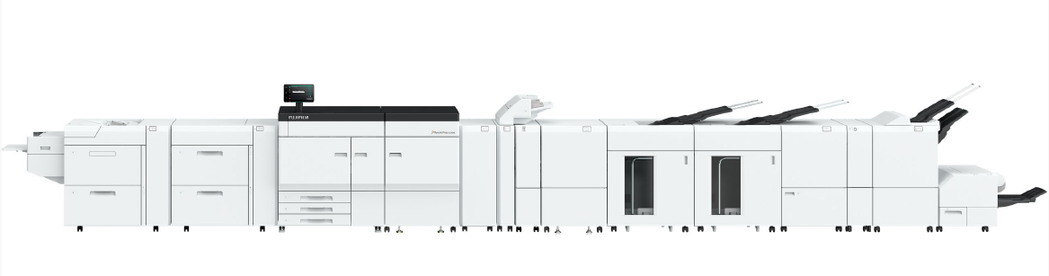

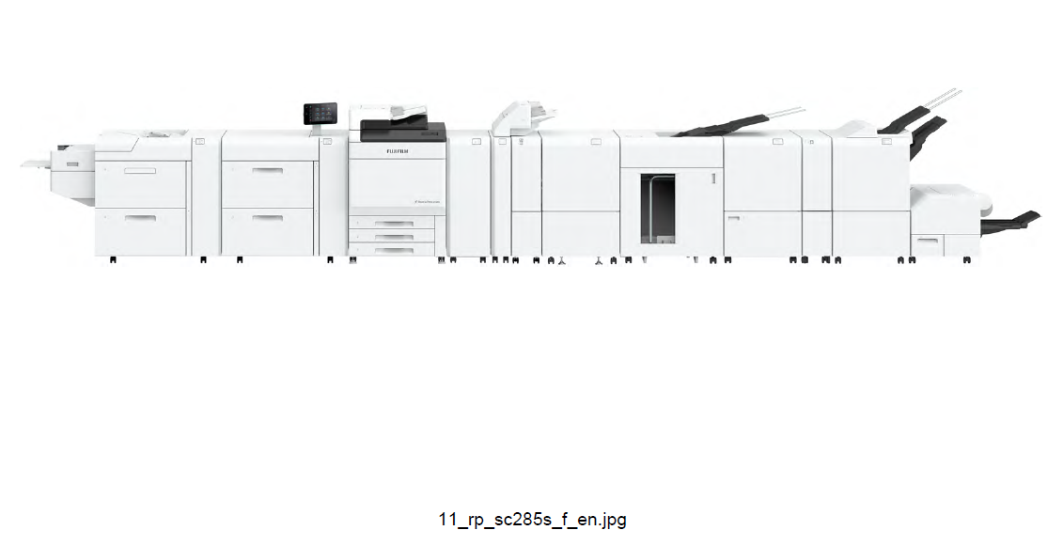

Revoria PressTM EC2100S / EC2100

Revoria PressTM SC285S / SC285

**【Principales caractéristiques des nouveaux produits】**

1. **Revoria PressTM EC2100S / SC285S (disponibles pour les deux produits)**

* Équipées d’un moteur d’impression cinq couleurs en un seul passage, un toner spécial peut être utilisé en complément des toners CMJN. Une gamme complète de fonctions auxiliaires est disponible, pour une utilisation facile des couleurs spéciales.
* Plusieurs toners spéciaux disponibles en transparent, rose, rouge personnalisé, or et argent. Il est possible de produire toute une série de couleurs métalliques en mélangeant des toners or et argent très brillants avec des toners CMJN.
* Les données d’image sont automatiquement divisées en cinq couleurs CMJN et rose sur les serveurs d’impression Revoria FlowTM et Fiery.
* Les modèles peuvent être créés tout en vérifiant le rendu des couleurs spéciales grâce à la fonction d’aperçu. Les utilisateurs peuvent ainsi imprimer leurs tests d’impression rapidement et facilement.
* Les utilisateurs peuvent remplacer le toner spécial facilement et plus rapidement*5.

1. **Revoria PressTM EC2100S / EC2100 / SC285S / SC285 (disponibles pour les quatre produits)**

* Exploitation optimale de l’espace grâce à des têtes d’impression LED compactes et une impression haute résolution de 2 400 ppp.
* Productivité accrue grâce à l’impression haute vitesse. Les Revoria PressTM EC2100S / EC2100 impriment à cadence de 100 pages par minute, contre 85 pages par minute pour les Revoria PressTM SC285S / SC285.
* Gestion polyvalente des supports pour une large gamme d’applications.
  + L’unité de fusion compacte à rouleaux produit des impressions haute qualité sur du papier texturé.
  + Équipées d’une alimentation par aspiration d’air*6 afin d’assurer une alimentation fiable du papier couché, qui a tendance à coller aux autres feuilles. Le module d’élimination de l’électricité statique D1*6 supprime l’électricité statique présente sur le papier film et les autres papiers sensibles à ce phénomène, permettant de réduire l’adhérence entre les feuilles et donc de gagner en efficacité.
  + La machine prend également en charge les sorties papier comme les enveloppes, le papier résistant à l’eau et le carton utilisé pour les emballages.
* Le système d’inspection des impressions*6 inspecte les résultats automatiquement et en temps réel afin de détecter les défauts d’impression tels que les points, les taches, les trous, les stries et les plis présents sur le papier. Le système contrôle la lisibilité des caractères et des codes-barres, la continuité des informations de numérotation ainsi que la continuité de la numérotation et les caractères recto/verso.
* Les Revoria PressTM EC2100S / EC2100 seront compatibles avec les serveurs Revoria FlowTM et Fiery® EC21 / EC22. De la même manière, les Revoria PressTM SC285S / SC285 seront compatibles avec les serveurs Revoria FlowTM et Fiery® SC21 / SC22C. Les clients auront le choix entre plusieurs options de serveurs d’impression selon leurs besoins.

* 1 : Transparent, rose, rouge personnalisé, or et argent pour les toners spéciaux. La disponibilité des toner or et argent sera annoncée ultérieurement.

* 2 : Grammage papier 52-400 g/m², papier A4 non couché et couleurs CMJN.

* 3 : Lors de l’utilisation de l’alimentation par aspiration d’air.

* 4 : Nécessite l’installation en option d’un bac d’alimentation/libération papier prenant en charge l’impression de longues feuilles.

* 5 : Une formation préalable est nécessaire afin de remplacer les toners spéciaux.

* 6 : L’utilisateur peut ajouter cette solution en option à installer sur les presses.

**FIN**

**À propos de FUJIFILM Corporation**

FUJIFILM Corporation est l’une des principales sociétés d’exploitation de FUJIFILM Holdings. Depuis sa création en 1934, l’entreprise a développé une multitude de technologies de pointe dans le domaine de l’image et de la photo. Conformément à ses efforts pour devenir une société largement orientée vers la santé, Fujifilm applique désormais ces technologies à la prévention, au diagnostic et au traitement des maladies via les domaines du médical et des sciences de la vie. Fujifilm se développe également dans l’activité des matériaux à haute fonctionnalité comme les matériaux pour écran plat ainsi que sur les marchés des industries graphiques et des systèmes optiques.

**À propos de FUJIFILM Graphic Communications Division**

FUJIFILM Graphic Communications Division constitue un partenaire solide et pérenne déterminé à proposer des solutions d’impression de grande qualité et techniquement sophistiquées, en vue d’aider les imprimeurs à renforcer leur avantage concurrentiel et à développer leur entreprise. Sa stabilité financière et un programme d’investissement sans précédent dans la recherche et le développement permettent à Fujifilm de développer des technologies propriétaires d’impression haut de gamme. La gamme proposée comporte des solutions prépresse et presse pour l’impression offset, grand format et numérique, ainsi que des flux logiciels destinés à la gestion de la production d’imprimés. Fujifilm s’engage à réduire l’empreinte écologique de ses produits et de ses activités, et participe activement à la protection de l’environnement tout en s’efforçant d’informer les imprimeurs sur les meilleures pratiques dans ce domaine. Pour en savoir plus, merci de visiter le site

[fujifilmprint.eu](https://fujifilmprint.eu/fr/) ou [youtube.com/FujifilmGSEurope](http://www.youtube.com/FujifilmGSEurope) ou suivez-nous sur @FujifilmPrint

**Pour tout contact communication:**

Daniel Porter

AD Communications

E: [dporter@adcomms.co.uk](mailto:dporter@adcomms.co.uk)

Tel: +44 (0)1372 464470